**软件工程期末考试**

注：本次考试是随堂测试，闭卷，时间两小时。本试题仅由个人回忆完成，可能有细节有欠缺，仅限个人理解。设计题的面板，只有右面的12个方块是按键，其中123三个键是功能键（密码通过后分别表示stay、away、off），左边的方块全是显示装置。测试流图里的条件是随便写的，反正就是每个判断框里面有一个x的条件和一个y的条件，两个if判断框里一个是and一个是or。四个测例的内容记不住了。—— By clockwise，2013.6.3

1. **论述题（5 * 5 = 25分）**

分析以下说法是否合理。如能结合完成大作业的经历更好。

1. 程序设计应该是由设计者自由发挥创造的过程，只要运行得到正确的结果，不应该对其实现方法加以限制。（原题干很长，只能记得这么多了）
2. 当软件开发进度落后的时候，只要多投入人力，就可以加快进度。
3. 软件应该按模块开发，模块内部的实现应该对使用者隐藏。
4. 软件开发应该严格划分成不同的阶段，只有前面的阶段完成之后才能开始后面的阶段。
5. 只要能正确运行，就是高质量的软件。
6. **软件设计（45分）**

一个最简单的SafeHome操作面板系统，简要描述如下：

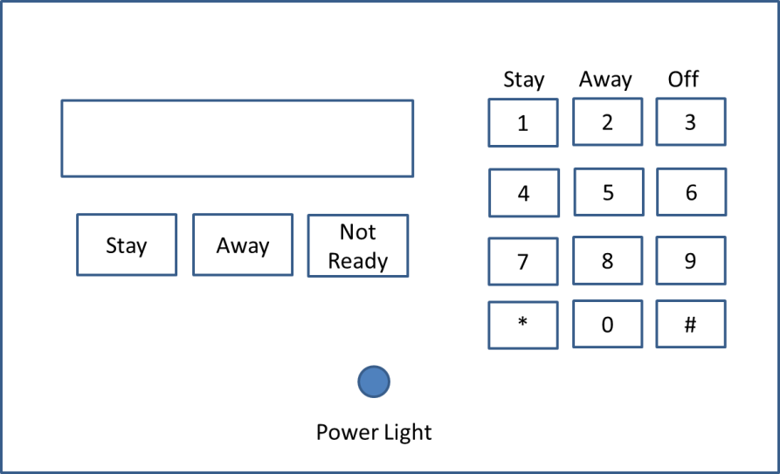

1. 在就绪状态时，从房屋的传感器收集信息，如果有窗户或门没有关好，则显示Not Ready，如果房主关掉门窗，则取消显示Not Ready；
2. 房主可以输入四位密码，如果输入错误，则重置状态，同时发出鸣响提示，等待下一次输入密码；如果输入正确，则继续等待键入命令：
   1. 如果键入“Stay”，说明房主留在屋内，只启用屋外的传感器，关闭屋内的传感器；
   2. 如果键入“Away”，说明房主离开屋子，屋内、屋外的传感器都启用；
3. 如果传感器启用，则点亮一个红色的警报灯。

请设计：

1. 根据需求分析画出UML用例图；
2. 设计对应的模块，画出UML类图；
3. 根据活动过程画出UML序列图。
4. **软件测试（30分）**
5. 黑盒测试主要测试功能，白盒测试主要分析代码结构，两者功能互补，请举例：
   1. 黑盒测试可以发现而白盒测试无法发现的错误；（3分）
   2. 白盒测试可以发现而黑盒测试无法发现的错误。（3分）
6. 对于一个流图如下：

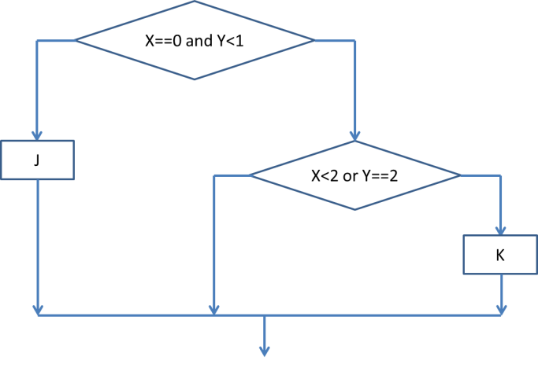

给了四个测例（X，Y）。

在白盒测试中，路径覆盖、条件覆盖、分支覆盖、语句覆盖当中，最强的是__________覆盖，对于上述流图和测例，哪个测例组合可以用最少测例实现完全的分支覆盖？哪个测例组合可以用最少测例实现完全的条件覆盖？（选项很多，其中包含两个或三个测例的部分组合）

1. 对于一个软件，输入是三个数字a、b、c，输出用这三个数字组成的三角形的种类。有如下条件：

$$c1:1≤a≤200, c2:1≤b≤200, c3:1≤c≤200$$

$$c4:a<b+c c5:b<a+c c6:c<a+b$$

规则如下：

1. 如果满足全部条件，并且三条边相等，输出等边三角形；
2. 如果满足全部条件，并且存在任意两条边相等，输出等腰三角形；
3. 如果满足全部条件，并且任意两条边都不相等，输出不等边三角形；
4. 如果不满足c1、c2、c3中的任意一个条件，输出“输入非法”；
5. 如果不满足c4、c5、c6中的任意一个条件，输出“非三角形”。

根据以下要求设计测例：（每组测例之间没有关联）

1. 设计5个测例，覆盖全部五种不同的输出；（5分）
2. 将输入空间分为5个等价类，每个等价类选取一个测例；（5分）
3. 设计5个测例检查边界条件。（5分）